Ростовская область Мартыновский район
Муниципальное бюджетное общеобразовательное учреждение –
средняя общеобразовательная школа № 1 сл.Большая Мартыновка

Анализ
недели начальных классов
«Маленьким детям – большие права»

2015 – 2016 учебный год

Детство – это самая лучшая пора в жизни человека. От того, как сложится детство у ребенка, зависит его дальнейшая жизнь. У каждого ребенка с самого рождения есть права, которые защищает организация ООН. Они записаны в Конвенции о правах ребенка. Конвенцию подписали почти 150 стран, в том числе и Россия. О правах ребенка полезно знать каждому, чтобы уметь защитить себя и других. Главная цель Конвенции – обеспечить реализацию всех прав ребенка, в какой бы ситуации он не оказался.
Правовое просвещение обучающихся МБОУ – СОШ № 1 было подготовлено силами учителей начальных классов, библиотекой школы и родительским комитетом. С 23 по 27 ноября 2015 года была проведена Неделя начальных классов «Маленьким детям – большие права».
Увлекательными и полезными оказались классные часы «Путешествие по стране «Я – ребенок, я - человек», проведенные 23 ноября. В ходе занятия обучающиеся познакомились с основными правами ребенка.
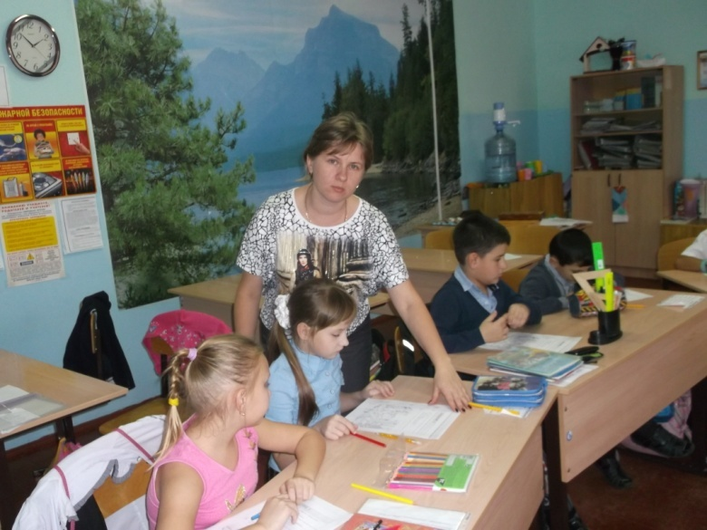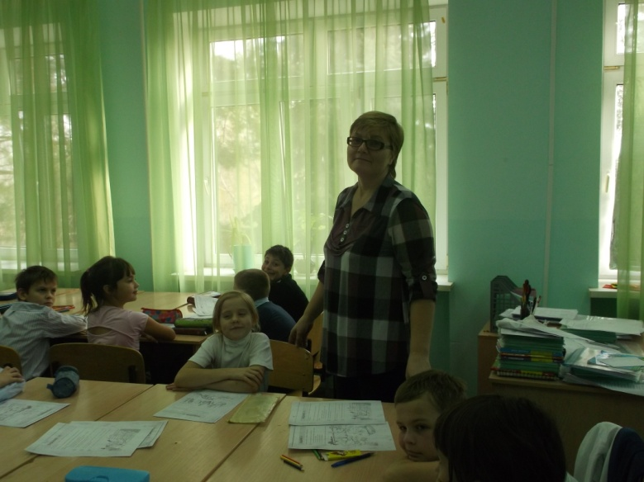
3 г класс /учитель Корпусенко Н.В./ 3 б класс /учитель Каминская О.П./
Для закрепления пройденного материала 25 ноября в классах прошли конкурсы рисунков «Мои права» с последующей выставкой.
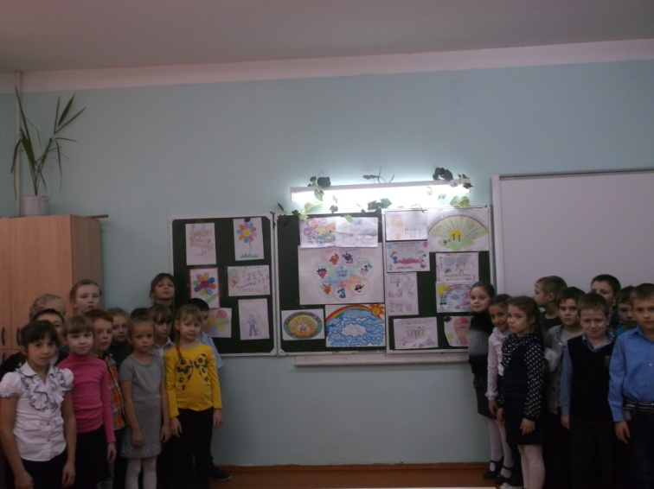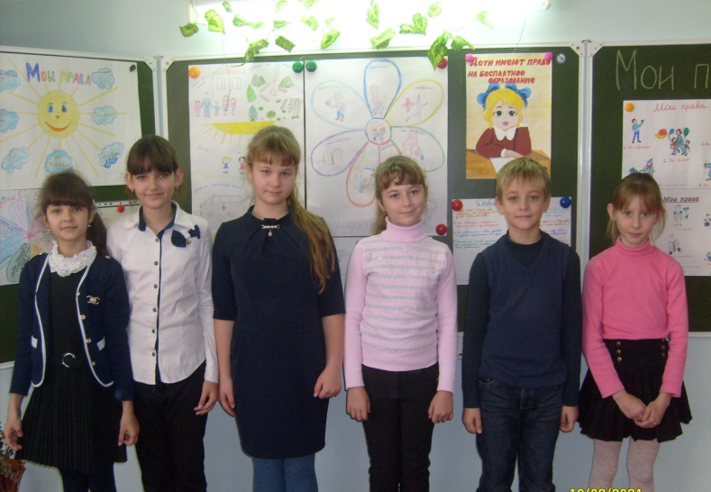
1 а класс /учитель Яковлева Е.Г./ 3 а класс /учитель Таран С.А./
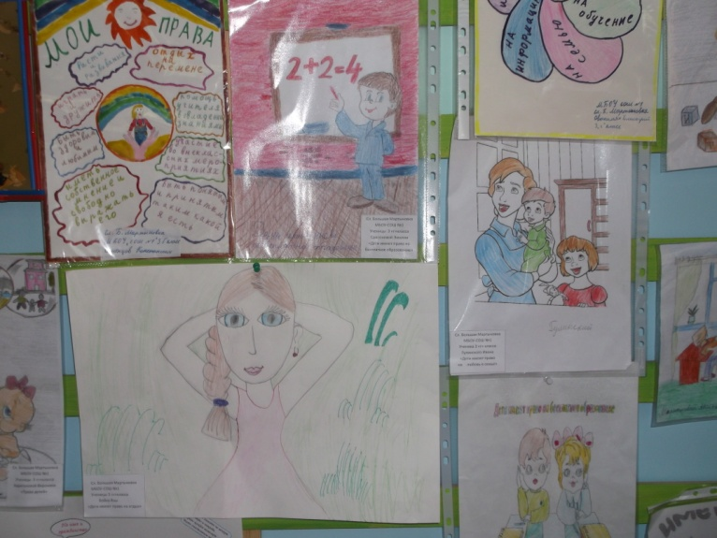 3 г класс /учитель Корпусенко Н.В./
26 ноября урок – практикум «Изучаем права человека» закрепил знания ребят.
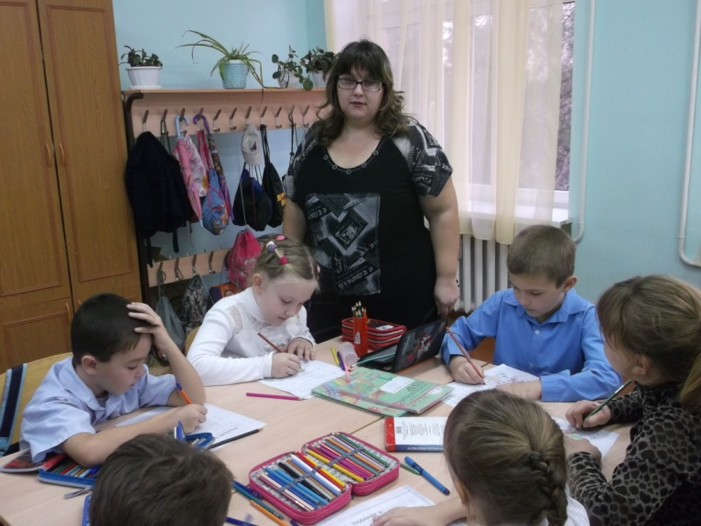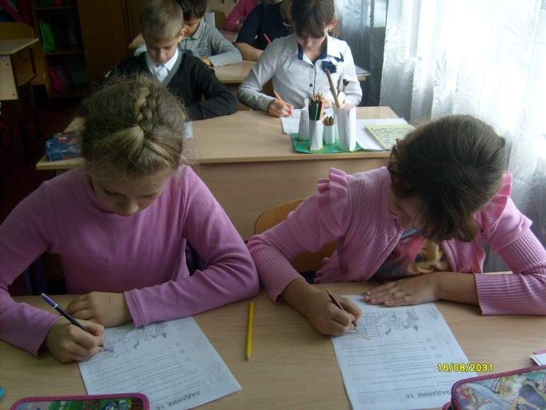
1 а класс /учитель Яковлева Е.Г./ 3 а класс /учитель Таран С.А./
Викторина «Литературные герои имеют права», проведенная в школьной библиотеке 24 и 27 ноября, выявила знатоков сказок, рассказов.
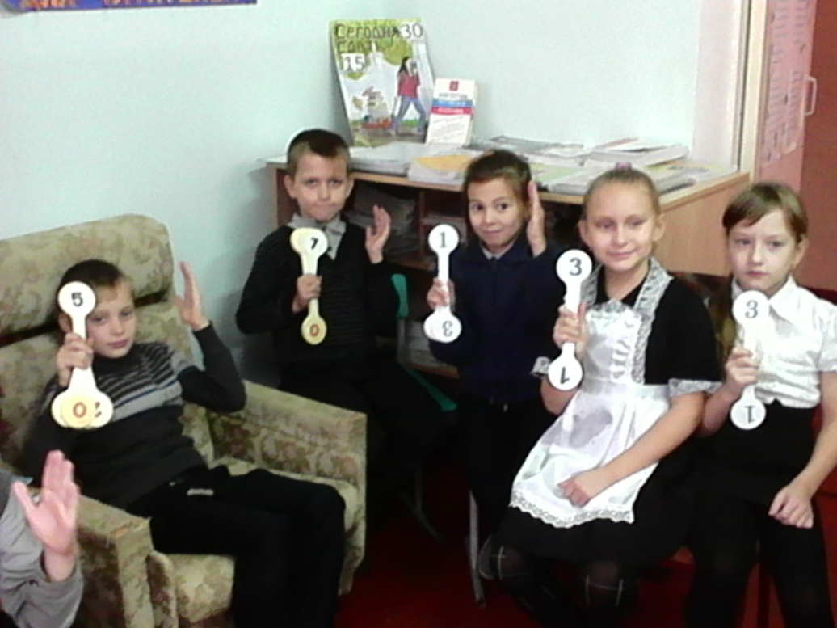
Декларация прав ребенка завершается пожеланием, чтобы люди вырастали, сознавая, что их «энергия и способности должны посвящаться служению на пользу других людей». Поэтому родители совместно с детьми составили «Добрый устав класса», где отразилось их желание содействовать дружбе в классе.
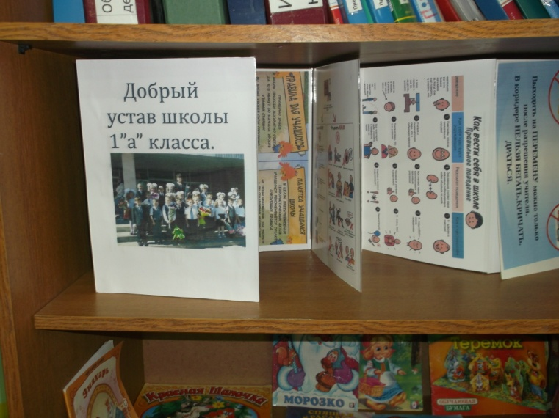 1 а класс /учитель Яковлева Е.Г./
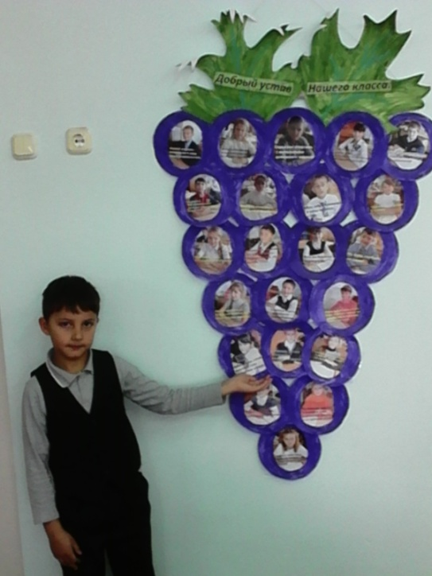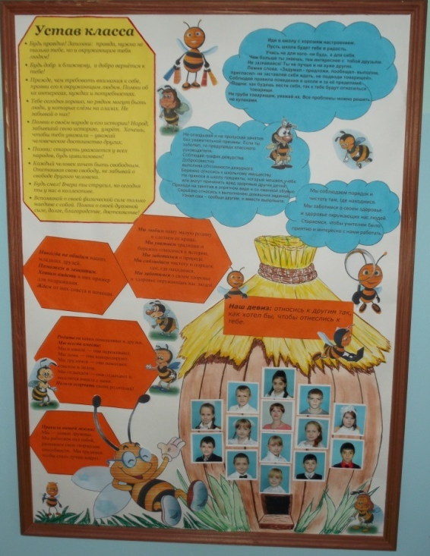
3 а класс /Авторы: Кан Артем, 3 г класс
Васюкова О.П./
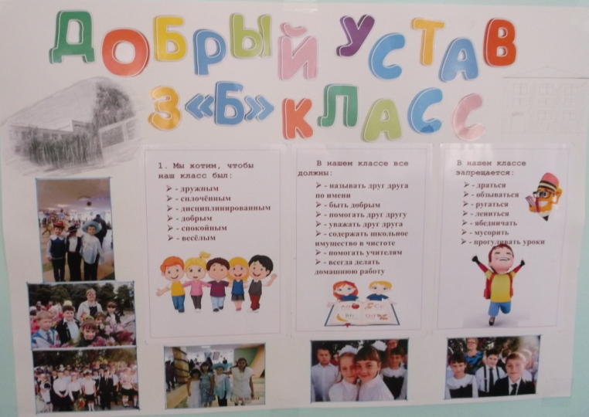 3 б класс
И этот Устав оказался действенным - ребенок, нарушающий порядок теперь смотрит часто в Устав, где под его фотографией есть призыв, как он хочет относиться к другим и сам делает соответствующие выводы.
Дети – это люди особые. Во - первых, пока ребенок растет, ему нужны условия не только для достойной жизни, но и для полноценного развития. Во-вторых, не став совершеннолетним, ребенок, не распоряжается полностью своей жизнью, этим занимаются, взрослые. А значит, ребенка надо оградить от вреда, который может быть нанесен взрослыми.
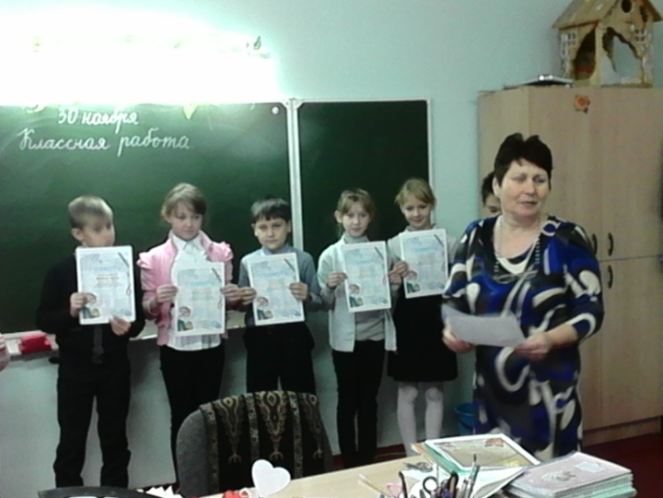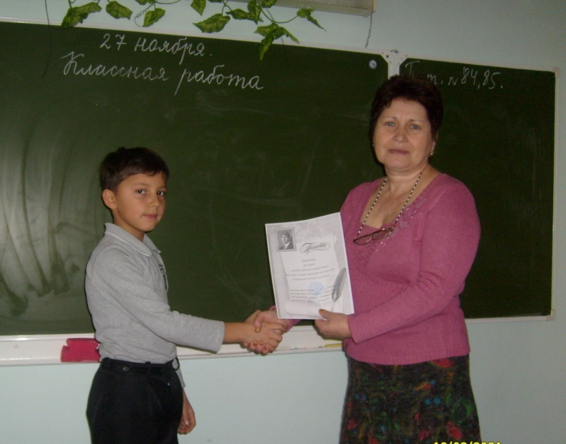
Грамоты и награды были вручены всем обучающимся. Дети с радостью и энтузиазмом участвовали во всех конкурсах, поэтому почти каждый имел по несколько грамот. А школьная библиотека на этот раз приготовила сладкие призы.
Хочется выразить большую благодарность родителям, принимавшим активное участие в Неделе начальных классов: Свириденко Н.В., Рудыка М.А./1 а класс/, Сражаевой Н.Е., Филатовой О.В. /1 б класс/, Есауленко О.В. /2 б класс/, Васюковой О.П. /3 а класс/, Субботиной Н.В. /3 б класс/, Тимофеевой К.В., Широян В.Г., Шарамковой О.С. / 3 в класс/, Литовченко О.Ю., Тесленко М.В. /3 г класс/, Куфа Е.Н., Сердюковой А.В. /4 б класс/, Войналович Е.Ю. / 4 в класс/.
Руководитель МО учителей начальных классов Таран С.А.
Зав. библиотекой Сражаева О.М.

